昌吉市新疆××××公司出租汽车分公司 “2·12”一般道路交通事故调查报告
来源：巩留县人民政府 巩留县·政府信息公开
原文链接：https://www.cjs.gov.cn/gk/xzcf/961970.htm
发布时间：2026-10-20 抓取时间：2026-10-21

昌吉市新疆××××公司出租汽车分公司 “2·12”一般道路交通事故调查报告
索 引 号 | CJS003/2026-000068 | 主题分类
发布机构 | 昌吉市应急管理局 | 发文日期 | 2026-10-20 11:52:07
名 称 | 昌吉市新疆××××公司出租汽车分公司 “2·12”一般道路交通事故调查报告
文 号 |  | 主 题 词 | 昌吉市 新疆 出租汽车 分公司 12 一般 道路交通事故 调查报告
来 源 | 昌吉市应急管理局

昌吉市新疆××××公司出租汽车分公司
“2·12”一般道路交通事故调查报告

2026年2月12日01时31分许，昌吉市312国道与鼎盛路路口发生一起一般道路交通事故，造成1人受伤，伤者经抢救无效于当日2时15分死亡，直接经济损失85万元。
依据《中华人民共和国安全生产法》《生产安全事故报告和调查处理条例》《新疆维吾尔自治区生产安全事故报告和调查处理实施办法》《中华人民共和国道路交通安全法》等法律法规有关规定，2026年4月10日，昌吉市人民政府组织成立昌吉市新疆××××公司出租汽车分公司“2·12”一般道路交通事故调查组（以下简称“事故调查组”），由副市长任组长，市应急管理局、交通运输局、公安交通管理大队、人力资源和社会保障局、工会等相关单位派员组成，邀请市纪委监委机关介入事故调查，邀请市检察院参与事故调查。
事故调查组严格按照“科学严谨、依法依规、实事求是、注重实效”的原则和“四不放过”（事故原因未查清不放过、责任人未处理不放过、整改措施未落实不放过、有关人员未受到教育不放过）要求，通过现场勘察、询问谈话、调查取证、技术分析、专家论证和综合研判，全面查明了事故发生经过、原因和性质，认定了事故责任，提出了事故处理建议和整改防范措施。
事故调查组认定，昌吉市新疆××××公司出租汽车分公司“2·12”一般道路交通事故是一起因交通事故引发人员死亡的一般生产安全责任事故。
一、事故基本情况
（一）事故发生单位概况
1.新疆××××公司出租汽车分公司，成立于2000年10月30日，统一社会信用代码：91652301929××××，负责人：郑×，企业类型：其他有限责任公司分公司，注册地址：新疆昌吉州昌吉市××××楼，经营范围：城市出租车客运；房屋租赁；运输中介服务（依法须经批准的项目，经相关部门批准后方可开展经营活动）。该公司主要从事城市出租车客运经营，具备相应的道路运输经营资质，名下管理包括涉案车辆在内的多部出租客运车辆。
2.新疆××××有限公司(2021.02至2026.04)现更名为新疆××××有限公司，成立于2021年2月4日，统一社会信用代码：91650106MA7931AU6P，负责人：王×，企业类型：有限责任公司(自然人独资)，注册地址：新疆乌鲁木齐市××××区（头屯河区）西流××××室，经营范围：一般项目：道路货物运输站经营；国内货物运输代理；装卸搬运；普通货物仓储服务（不含危险化学品等需许可审批的项目）；包装服务；停车场服务；非居住房地产租赁；招投标代理服务；工程管理服务；机动车修理和维护；汽车零配件批发；机动车充电销售；建筑工程机械与设备租赁；机械设备销售；机械设备租赁；集装箱销售；集装箱租赁服务；园林绿化工程施工；市政设施管理；人工智能应用软件开发；信息技术咨询服务；环境保护专用设备销售；建筑装饰材料销售；化工产品销售（不含许可类化工产品）；劳动保护用品销售；计算机软硬件及辅助设备零售；办公设备耗材销售；办公设备销售；农副产品销售；运输货物打包服务；外卖递送服务；教育咨询服务（不含涉许可审批的教育培训活动）。许可项目：道路货物运输（不含危险货物）；国际道路货物运输；互联网信息服务；道路危险货物运输。
（二）有关人员的合同、劳动关系情况
1.马××，男，汉族，公民身份证号码：62263××××0436，户籍地址：甘肃省××××伏镇村第六社57号，新BDT0035号小型轿车驾驶员，在本起事故中受伤，经医治无效于2月12日死亡。
2025年7月7日，马××与新疆××××公司签订《客运出租汽车经营合同》，合同期限为6年，自2025年7月1日至2031年7月1日。合同约定，新疆××××公司出租汽车分公司将其持有的652311000843号出租汽车《道路运输经营许可证》手续租赁给马××，由马××出资购置新BDT0035号车辆，在公司统一管理下从事客运出租车营运活动，公司对其履行安全管理、教育培训等职责。
2. 阿××·买买提，男，维吾尔族，公民身份证号码：652925××××6283011，户籍地址：新疆××××特乡拜勒开斯提村7组3巷11号，系新AF7292号重型半挂牵引车驾驶员，持有相应准驾车型驾驶证，具备合法驾驶资格。
3. 张×，男，汉族，公民身份证号码：652323××××184912，户籍地址：新疆昌吉市××××园B30-2-502室，系新疆××××公司出租汽车分公司业务员兼安全员，主要负责公司驾驶员安全教育培训、安全隐患排查、营运安全监督等工作。
4. 郑×，女，汉族，公民身份证号码：652301××××6082X，户籍地址：新疆昌吉市××××花园D13-1-1402室，系新疆××××公司出租汽车分公司经理，全面负责公司日常经营管理和安全生产工作，公司安全生产第一责任人。
（三）追尾肇事车辆（出租客运）
驾驶人：马××；车辆类型：小型普通客车；车辆号牌：新BDT0035，车辆登记所有人：新疆××××公司出租汽车分公司，登记住址：新疆昌吉州昌吉××××路88号聚龙城五楼（54区3丘15栋），车辆识别代号：LME××××C04099，发动机号：HD2409020055，使用性质：出租客运，检验有效期止：2026年03月31日，交强险承保：中华联合财产保险股份有限公司昌吉市支公司，交强险保单号：P2503001652327400000001663，商业险承保公司：国任财产保险股份有限公司，商业险保单号：6252862001903X000072，事故发生时车辆保险在有效期内。
（四）被追尾车辆（重型半挂牵引）
驾驶人： 阿××××·买买提；驾驶车辆：重型半挂牵引车，车辆号牌：新AF7292，车辆登记所有人：新疆××××公司，登记住址：新疆维吾尔自治区乌鲁木齐市××××区铁刚街88号，检验有效期止：2027年01月31日，发动机号：3122G027463，车辆识别代码：LFWSRX9××××3943，交强险承保公司：中国人民财产保险有限公司××××分公司，交强险保单号：PDZA2026650××××14497，商业险保单号：PDAA2026650××××11263，保险在有效期内。
牵引挂车：新NE962挂，车辆类型：重型仓栅式半挂车，车辆登记所有人：库车××××有限公司，登记地址：新疆××××社区G217线以西、规划道路以北、源畅物流项目用地以南4-3-39号房屋，车辆识别代号：LA99FRC3XMOLYH045，检验有效期止：2026年12月31日，承保公司：新疆××××财产保险股份有限公司新疆分公司，保险单号：1650003000003301520250001346，保险在有效期内。
二、事故发生经过及应急救援情况
（一）事故发生经过
2026年2月12日01时31分许，马××驾驶新BDT0035号出租客运小型轿车，沿昌吉市G312国道由西向东行驶至鼎盛路交叉路口，车辆严重超速、未与前车保持法定安全制动距离，操作处置不当，追尾同车道内正常临时停放的由阿××××·买买提驾驶的新AF7292号重型半挂牵引车（牵引新NE962挂）。事故造成马××当场受伤，120急救人员送医全力抢救，于02时15分抢救无效死亡，两车车体不同程度损毁。
（二）事故现场勘验、鉴定取证情况
事故地点位于昌吉市G312国道与鼎盛路路口，该路段为东西走向，同向设置三条机动车道，道路中央设置隔离石墩，路面为沥青材质，事故发生时路面干燥平坦、交通设施完好、通行秩序正常，该路段限速50公里/小时。经技术鉴定，马××驾驶的新BDT0035号车辆在事故碰撞瞬间行驶速度为86公里/小时，远超该路段限速标准；阿××××·买买提驾驶的新AF7292号重型半挂牵引车（牵引新NE962挂）事发时处于停驶状态，停车位置符合路口通行管理规定，无违法停放行为。
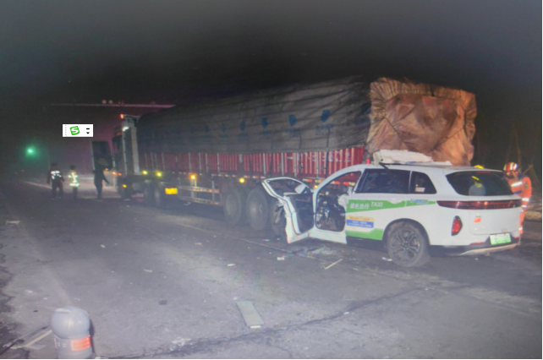
（事故现场由西向东）
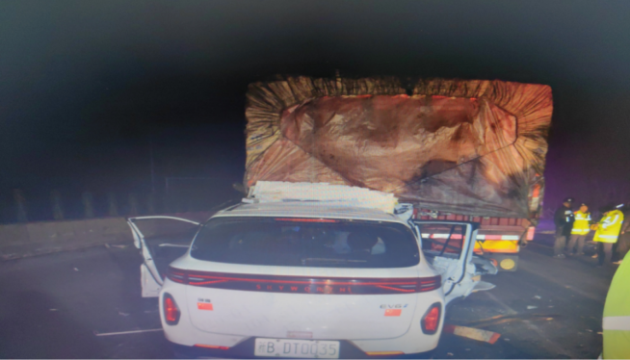
（事故现场由西向东）
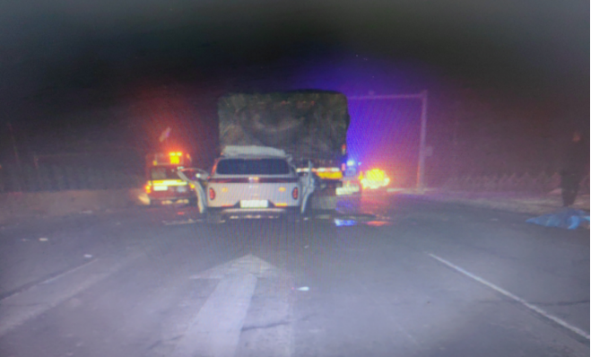
（事故现场由西向东）
（三）事故应急救援情况
事故发生后，半挂牵引车驾驶员阿××××·买买提下车查看，发现马××头部流血，呼唤无反应，先后拨打了120急救电话和110报警电话。120救护人员抵达现场开展紧急救治，伤者于2月12日2时15分抢救无效死亡。新疆××××公司出租汽车分公司相关负责人也到达现场，同步开展联系死者家属安抚善后工作。
（四）事故信息接报及响应情况
事故发生后，市公安交通管理大队接到报警后立即赶赴事故现场，迅速开展现场管控、交通疏导、调查取证、痕迹固定等工作，及时控制现场秩序，防止二次事故发生。2026年2月12日12:25分，市公安交通管理大队以书面形式向市应急管理局报送“一人受伤”信息，报告单显示：马××受伤。2026年3月31日17时51分，市公安交通管理大队向市应急管理局报送事故续报信息，报送马××死亡。
应急管理局收到事故信息后，立即开展核查。同步，昌吉市收到自治州下发《关于开展2026年第一季度生产安全事故核查工作的通知》，市应急管理局核查事故属实后，第一时间以第一季度核查向自治州进行了报送。
此次事故中，昌吉市公安交通管理大队未按照《自治区防范迟报漏报谎报瞒报生产安全事故行为管理办法》《关于进一步加强道路交通事故直报工作的通知》的有关要求，及时向应急管理部门通报事故信息，致使事故信息报送滞后。
（五）善后处置情况
事故发生后，昌吉市新疆××××公司出租汽车分公司高度重视善后工作，主动与死者马××家属取得联系，安排专人做好家属情绪安抚与沟通疏导工作，及时先行支付丧葬费5万元。依据相关法律法规及事故责任认定结果，经双方平等协商一致，该公司累计赔付死者家属各项费用共计85万元，善后处置工作平稳有序，未引发矛盾纠纷。
三、事故造成的人员伤亡和直接经济损失情况
（一）人员伤亡情况
本起事故造成1人死亡。死者：马××，男，汉族，公民身份证号码：622630××××180436，户籍地址：甘肃省××××镇伏镇村第六社57号，新BDT0035号小型轿车驾驶员，在本起事故中受伤，经医治无效于2月12日死亡。
（二）直接经济损失情况
经核算，本起事故共造成直接经济损失85万元，包括死者丧葬费用、一次性伤亡补助金、被抚养人生活费等相关赔偿费用，不含车辆维修、现场处置等其他间接经济损失。
四、事故原因和事故性质
（一）事故原因
1.直接原因
马××，对道路通行环境潜在的安全风险认识不足，驾驶出租客运车辆在限速路段严重超速行驶（事发路段限速50km/h，实际车速86km/h），且未与前车保持足以采取紧急制动措施的安全距离，操作处置不当，未能及时发现前方停驶车辆并采取有效避让措施，是引发本起事故的主要直接原因。
2.间接原因
管理原因：昌吉市新疆××××公司出租汽车分公司安全生产主体责任落实不到位，内部安全管理存在明显漏洞，对驾驶员违法违规驾驶行为监督纠正不及时，未建立健全有效的动态监管机制，对驾驶员超速、跟车过近等违法违规行为未能及时发现和制止；
教育培训原因：昌吉市新疆××××公司出租汽车分公司对驾驶员常态化安全教育培训流于形式，夜间营运安全管控缺位，未针对凌晨时段开展专项安全警示教育，未警示超速、疲劳驾驶风险；
3.其他可能因素排除
市公安交通管理大队通过现场勘察、调查询问、尸体检验等工作，排除刑事案件。
（二）事故性质
经事故调查组综合研判认定，本起事故是一起因驾驶员违法违规驾驶、企业安全生产主体责任落实不到位、行业监管存在薄弱环节引发的，造成人员死亡的一般生产安全责任事故。
五、事故责任单位存在的问题
昌吉市新疆××××有限公司出租汽车分公司作为出租客运经营单位，未严格落实安全生产主体责任，存在以下突出问题：
1.安全管理制度执行不力，未严格按照安全生产相关法律法规要求，健全完善驾驶员安全管理、教育培训、隐患排查等制度，制度流于形式，未有效落地执行；
2.驾驶员安全教育培训不到位，培训计划不科学、内容不贴合实际，未定期组织驾驶员开展交通安全警示教育和规范操作培训，未能有效提升驾驶员安全意识和应急处置能力；
3.安全监督管理存在漏洞，未建立健全驾驶员动态监管机制，对驾驶员日常营运中的违法违规驾驶行为监督检查不到位，未能及时发现和纠正驾驶员超速、跟车过近等违规行为；
六、有关监管部门存在的主要问题
昌吉市交通运输局作为道路运输行业主管部门，未严格履行行业安全监管责任，存在以下问题：
1.行业监管责任落实不严。对辖区内出租客运企业安全生产工作重视程度不足，日常巡查检查力度不够，对企业主体责任落实情况督导不力；
2.隐患排查治理不深入。对企业存在的安全管理漏洞、驾驶员安全教育培训不到位等问题，未能及时发现并督促整改，行业监管存在薄弱环节。
七、对事故有关责任人员及责任单位的处理建议
依据《中华人民共和国安全生产法》《生产安全事故报告和调查处理条例》等相关法律法规规定，结合事故原因分析和责任认定，提出如下处理建议：
（一）对事故责任单位的处理建议
昌吉市新疆××××公司出租汽车分公司，未严格落实安全生产主体责任，驾驶员安全教育培训、安全监督管理、隐患排查治理等工作不到位，未能有效督促从业人员严格执行本单位的安全生产规章制度和安全操作规程，对本起事故的发生负有主要责任。违反了《中华人民共和国安全生产法》第二十八条第一款、第四十一条第二款、第四十四条第一款之规定，建议由昌吉市应急管理局依法给予行政处罚。
（二）对相关责任人员的处理建议
1.马××，新BDT0035号车辆驾驶员，安全意识淡薄，驾驶车辆严重超速行驶，未与前车保持安全距离，操作处置不当，是引发本起事故的主要直接责任人。鉴于其在事故中死亡，建议免予追究其责任。
2.张×，新疆××××公司出租汽车分公司业务员兼安全员，履行安全管理职责不到位，未严格落实驾驶员安全教育培训计划，对驾驶员违法违规驾驶行为监督纠正不及时，隐患排查治理不彻底，对本起事故的发生负有直接管理责任。违反《中华人民共和国安全生产法》第二十五条第五项、第六项之规定，建议由昌吉市应急管理局依法给予行政处罚。
3.郑×，新疆××××公司出租汽车分公司经理，作为公司安全生产第一责任人，未严格落实企业安全生产主体责任，安全管理制度执行不严，对驾驶员安全教育培训、隐患排查整改等工作督促落实不到位，履行领导职责不力，对本起事故的发生负有领导责任。以上行为违反了《中华人民共和国安全生产法》第二十一条第二项、第五项之规定，建议由昌吉市应急管理局依法给予行政处罚。
（三）对相关政府监管单位的处理建议
一是昌吉市交通运输局，作为道路运输行业主管部门，未严格履行行业安全监管责任，日常巡查检查力度不足，对企业安全生产主体责任落实情况督导不力，对本起事故的发生负有行业监管责任，建议昌吉市交通运输局向昌吉市人民政府作出书面检查，并由市领导运用第一种形态对交通运输局主要领导进行约谈。
二是昌吉市公安交通管理大队，作为交通事故的主管部门，未按照《自治区防范迟报漏报谎报瞒报生产安全事故行为管理办法》《关于进一步加强道路交通事故直报工作的通知》的有关要求，及时向应急管理部门通报事故信息。建议昌吉市公安交通管理大队向昌吉市人民政府作出书面检查。
（四）给予党纪、政务处分人员建议
1.寇×，现任昌吉市公安交通管理××长，未按照《自治区防范迟报漏报谎报瞒报生产安全事故行为管理办法》《关于进一步加强道路交通事故直报工作的通知》的要求及时向应急管理部门通报交通事故信息，违反了信息报送相关工作规定。建议由昌吉市纪委监委依纪依规进行处理。
八、事故整改和防范措施
为深刻汲取本起事故惨痛教训，切实防范同类事故再次发生，强化安全生产责任落实，堵塞安全管理漏洞，事故调查组提出如下整改和防范措施：
（一）新疆公司出租汽车分公司。
（二）昌吉市交通运输局。
（三）昌吉市公安交通管理大队。

